МИНОБРНАУКИ РОССИИ

Федеральное государственное бюджетное образовательное учреждение высшего профессионального образования

НИЖЕГОРОДСКИЙ ГОСУДАРСТВЕННЫЙ ТЕХНИЧЕСКИЙ

УНИВЕРСИТЕТ им. Р.Е.АЛЕКСЕЕВА

Институт радиоэлектроники и информационных технологий

Кафедра «Вычислительные системы и технологии»

# Отчет

по лабораторной работе №1



по дисциплине «Сети и телекоммуникации»

8 вариант

РУКОВОДИТЕЛЬ:

________________ Гай В.Е.

СТУДЕНТ:

________________ Ширшов А.А.

19-В-1

Работа защищена «___» ____________

С оценкой ________________________

Нижний Новгород

2021

**Задание на работу**

Задание:

1. Собрать схему

2. Установить для каждого компьютера IP адрес, маску сети

- удалить ipv6 адреса

- запись default route – шлюз по умолчанию

3. Между компьютерам одной сети должен проходить ping, между компьютерами из разных сетей – нет.

4. Запустить wireshark. Выполнить захват пакетов, описать процесс порождения пакетов.

5. Посмотреть виртуальные интерфейсы с помощью ifconfig.

**8 вариант:**

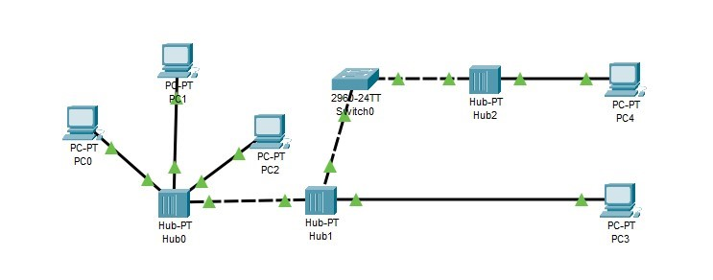

Компьютер PC0 имеет IP-адрес 129.64.128.1.

Компьютер PC1 имеет IP-адрес 129.64.128.2.

Компьютер PC2 имеет IP-адрес 129.64.128.3.

Задать IP-адреса PC3, PC4

**Структура сети**

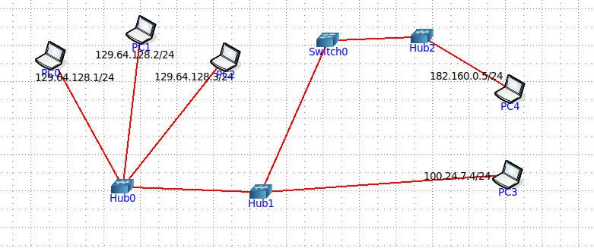

**Доказательство работы**

Между компьютерами одной сети ping проходит:

PC0 – PC1

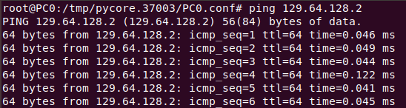

PC2 – PC1

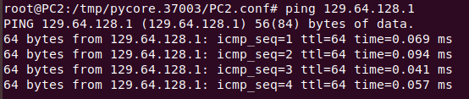

Между компьютерами разных сетей ping не проходит:

PC0 – PC4

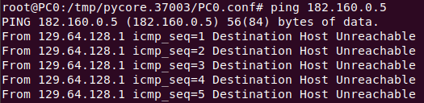

PC4 – PC3

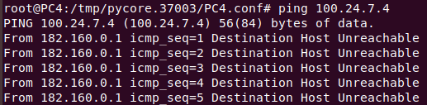

Затем я с помощью Wireshark стал прослушивать PC1. Затем решил, чтобы PC0 пинговал PC1. Wireshark перехватил эти пакеты:

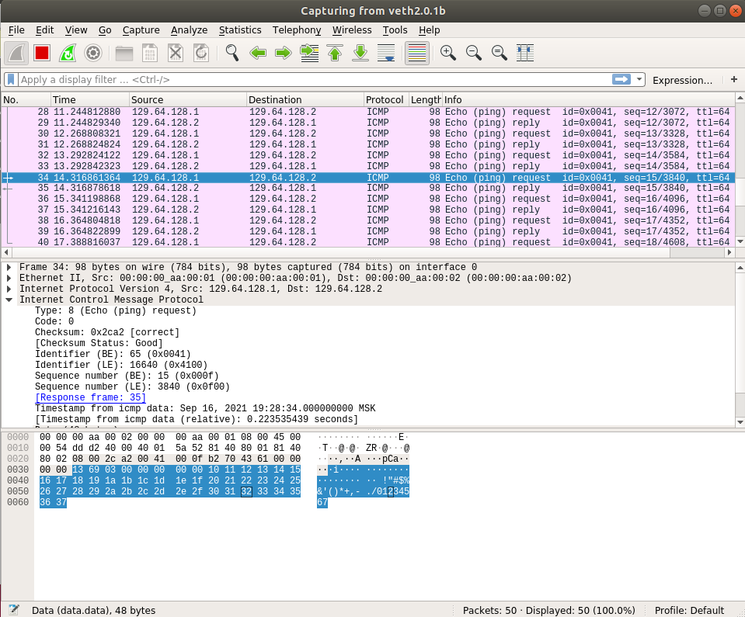

Наконец, вывел виртуальные интерфейсы с помощью ifconfig:

